**Sistem digital dan arsitektur komputer**

**Sistem digital** merupakan inti dari sistem komputer yang begitu luas implementasinya hampir di seluruh teknologi yang digunakan dalam kehidupan sehari-hari.

Example:

1. **Komputer dan perangkat keras**

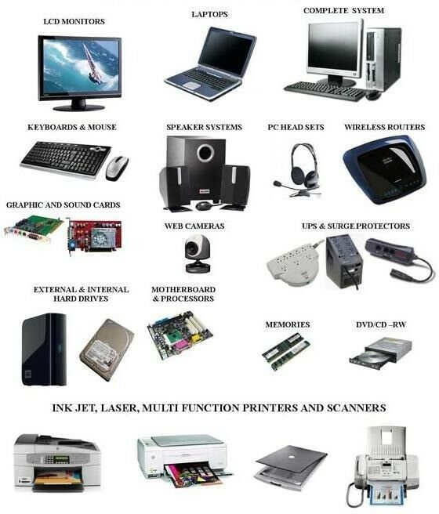

<https://id.pinterest.com/pin/81979655710116308/>

Termasuk komputer pribadi, laptop, tablet, smartphone, server, dan perangkat keras lainnya yang digunakan untuk memproses dan menyimpan data digital.

1. **Jaringan dan komunikasi**



<https://www.freepik.com/free-vector/online-world-concept-illustration_7069065.htm#fromView=search&page=1&position=1&uuid=fa8aedc1-5f19-4a74-8882-a0d40a6a9f09>

Termasuk internet, jaringan komputer, jaringan nirkabel, infrastruktur telekomunikasi, protokol komunikasi, dan perangkat jaringan yang memungkinkan pengiriman informasi digital antar perangkat.

1. **Perangkat lunak**

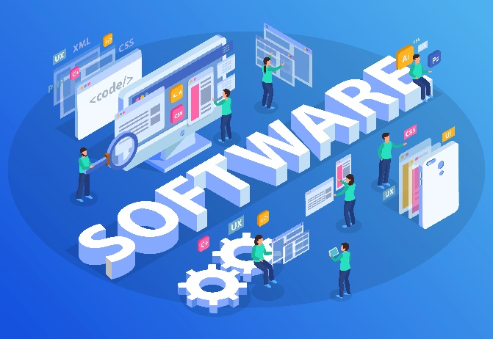

<https://www.freepik.com/free-vector/web-development-isometric-concept-composition-illustration_13805027.htm#fromView=search&page=1&position=1&uuid=4552a0fd-0dd9-4b43-a28d-e5901ce9c54a>

Termasuk sistem operasi, aplikasi perangkat lunak, perangkat lunak pengembangan, perangkat lunak pengolah data, dan perangkat lunak lainnya yang digunakan untuk memanipulasi dan mengelola data digital.

1. **Internet dan layanan online**

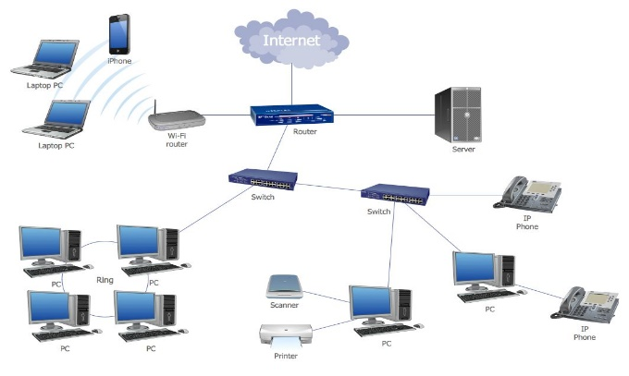

[Pin page (pinterest.com)](https://id.pinterest.com/pin/157977899419683632/)

Termasuk situs web, media sosial, e-mail, layanan streaming, e-commerce, dan berbagai platform online lainnya yang memfasilitasi pertukaran informasi, komunikasi, dan transaksi digital.

1. **Multimedia dan hiburan**

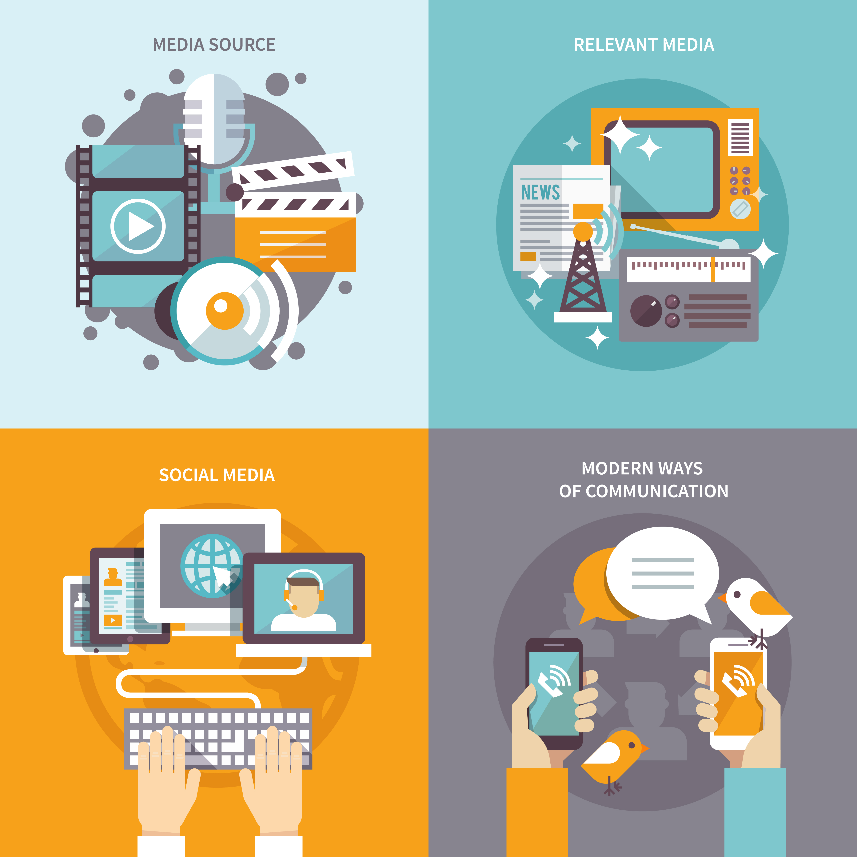

<https://www.freepik.com/free-vector/media-flat-set_2868633.htm#fromView=search&page=1&position=0&uuid=d551659b-1836-40c7-a116-b43fbf7d849c>

Termasuk media digital seperti audio, video, gambar, grafik, animasi, dan pengolahan multimedia lainnya.

Dengan memahami sistem digital, maka anda akan memahami bagaimana cara kerja dari sistem komputer. Pokok bahasan dalam perkuliahan ini  mengenai konsep dari sistem digital, sistem bilangan, sistem kode, gerbang logika dan aljabar boolean.

**Pengertian arsitektur komputer**

Ketika disebut kata arsitektur, kita mungkin lebih familiar dengan istilah pada perancangan dan desain rumah atau bangunan. Dengan prinsip yang sama, arsitektur komputer melibatkan pembangunan komputer dan semua yang masuk ke dalam sistem komputer.

Secara sederhana, arsitektur komputer dapat didefinisikan sebagai ilmu atau seperangkat aturan yang menyatakan bagaimana perangkat lunak dan perangkat keras komputer bergabung bersama dan berinteraksi untuk membuat komputer bekerja.

Arsitektur komputer tidak hanya menentukan cara kerja komputer, tetapi juga teknologi apa yang mampu dimiliki komputer. Komputer terus menjadi bagian utama dari kehidupan kita, dan arsitek komputer terus mengembangkan program dan teknologi baru dan lebih baik.

Arsitektur komputer terdiri dari aturan dan metode atau prosedur yang menggambarkan implementasi, fungsionalitas sistem komputer. Arsitektur dibangun sesuai kebutuhan pengguna dengan memperhatikan kendala ekonomi dan keuangan.

Secara umum, arsitektur komputer mengacu pada bagaimana sistem komputer dirancang menggunakan teknologi yang kompatibel.

**Jenis-jenis arsitektur komputer**

Arsitektur komputer dapat dibagi menjadi 5 jenis, yakni:

* Von-neumann architecture
* Harvard architecture
* Instruction set architecture (isa)
* Micro-architecture
* System design

1. **Von-neumann architecture**

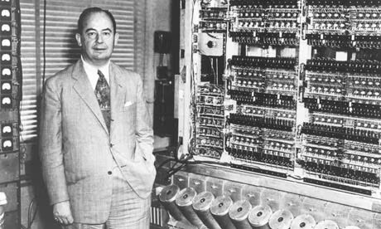

[**https://www.theguardian.com/technology/2012/feb/26/first-computers-john-von-neumann**](https://www.theguardian.com/technology/2012/feb/26/first-computers-john-von-neumann)

Arsitektur ini diusulkan oleh john von-neumann. Sekarang komputer sehari-hari yang kita gunakan didasarkan pada arsitektur ini.

Arsitektur von-neumann didasarkan pada beberapa konsep. Pertama, memori komputer memiliki satu memori baca/tulis yang tersedia untuk membaca dan menulis instruksi dan data.

Setiap memori memiliki beberapa lokasi dan setiap lokasi memiliki alamat yang unik. Kita dapat mengalamatkan isi memori berdasarkan lokasinya terlepas dari jenis data dan instruksi apa yang ada dalam memori, karena itu kita dapat membaca atau menulis data dan instruksi apa pun.

Kedua, eksekusi instruksi selalu terjadi secara berurutan kecuali diperlukan modifikasi. Sebagai contoh, misalkan kita sedang mengeksekusi sebuah instruksi dari baris 1 ke baris 10 tapi sekarang kita diminta untuk mengeksekusi baris 50 bukannya baris 11 kemudian kita melompat ke instruksi 50 dan mengeksekusinya.

Dalam arsitektur ini ada bus (bus alamat/bus data/bus kontrol) yang digunakan untuk instruksi dan eksekusi kode data. Perangkat input mengambil data atau instruksi dan central processing unit (cpu) melakukan satu operasi pada satu waktu, baik mengambil data atau instruksi masuk/keluar dari memori. Setelah operasi selesai, lalu dikirim ke perangkat output. Unit kontrol (control unit) dan unit logika (alu) untuk operasi pemrosesan berada di dalam unit pemrosesan pusat (cpu).

**2. Harvard architecture**

Arsitektur komputer yang tak kalah populer adalah arsitektur harvard.

Arsitektur harvard menyimpan instruksi dan data dalam memori terpisah, dan prosesor mengakses memori ini menggunakan bus terpisah. Prosesor terhubung ke 'memori instruksi' menggunakan set alamat dan bus data khusus, dan terhubung ke 'memori data' menggunakan set alamat dan bus data yang berbeda.

Arsitektur harvard memiliki kode akses dan ruang alamat data yang berbeda yaitu, alamat instruksi nol tidak sama dengan alamat data nol. Alamat instruksi nol mengidentifikasi nilai 24-byte dan alamat data nol mengidentifikasi nilai 8-byte yang bukan merupakan bagian dari nilai 24-byte.

Arsitektur ini digunakan secara luas dalam teknologi embedded system seperti sistem pemrosesan sinyal digital (dsp), dan banyak perangkat mikrokontroler menggunakan arsitektur mirip harvard.

**3. Instruction set architecture (isa)**

Arsitektur komputer digital penting lainnya adalah arsitektur instruction set. Arsitekturnya menyimpan kumpulan instruksi yang dibuat dan diduga oleh prosesor. Arsitektur ini terdiri dari dua set instruksi, yaitu **risc (reduced instruction set computer)** dan cisc **(complex instruction set computer)**.

Arsitektur ini memberdayakan evolusi mikro-arsitektur, mengimplementasikan isa sebagai sistem eksklusif dengan kinerja lebih tinggi yang dapat menjalankan perangkat lunak pada generasi eksekusi sebelumnya.

Arsitektur isa direalisasikan pertama pada tahun 1990-an oleh ibm. Instruksi memiliki beberapa mode alamat, tetapi program tidak menggunakan semuanya.

**4. Micro-architecture**

Micro-architecture dikenal sebagai organisasi komputer dan merupakan jenis arsitektur yang digunakan ketika prosesor bawaannya berarsitektur isa. Isa diimplementasikan dengan berbagai micro-architecture dan bervariasi karena perubahan teknologi.

Micro-architecture bekerja dengan cara tertentu. Ia membaca instruksi dan melakukan decoding, yaitu proses menemukan data paralel, kemudian memproses instruksi, dan menghasilkan output. Arsitektur ini digunakan dalam mikroprosesor dan mikrokontroler.

**5. Design system**

Design system didefinisikan sebagai desain yang dapat melayani kebutuhan pengguna seperti arsitektur sistem, modul komputer yang memiliki berbagai antarmuka, dan manajemen data dalam suatu sistem.

Arsitektur ini mencakup semua komponen perangkat keras dalam sistem, termasuk pemroses data selain cpu, seperti unit pemrosesan grafis dan akses memori langsung. Juga mencakup memory controller, data path, dan hal-hal lain seperti multiprocessing dan virtualization.

Komponen yang terdapat di arsitektur komputer:

1. **CPU (Central Processing Unit)**
   * CPU, atau unit pemrosesan pusat, adalah komponen perangkat keras yang merupakan unit komputasi inti di sebuah server. Server dan perangkat pintar lainnya mengubah data menjadi sinyal digital dan melakukan operasi matematika. CPU adalah komponen utama yang memproses sinyal dan memungkinkan komputasi. CPU bertindak sebagai otak dari perangkat komputasi apa pun. CPU mengambil instruksi dari memori, melakukan tugas yang diperlukan, dan mengirim *output*kembali ke memori. CPU menangani semua jenis tugas komputasi yang diperlukan agar sistem operasi dan aplikasi dapat berjalan.
2. **RAM (Random Access Memory)**
   * RAM atau *Random Access Memory* merupakan hardware yang terdapat di dalam perangkat gadget seperti komputer, laptop, dan smartphone. RAM ini berfungsi sebagai tempat penyimpanan data sementara dan hanya bekerja saat perangkat tersebut hidup atau beroperasi. Hal ini dimaksudkan bahwa, saat perangkat elektronik yang dijalankan oleh suatu aplikasi program akan menggunakan RAM untuk menempatkan data sementara. Kapasitas RAM di dalam suatu perangkat **sangat berpengaruh** pada tingkat kecepatan proses data di perangkat tersebut. Sehingga kegiatan yang dilakukan pada perangkat seperti proses penyimpanan data, membuka data, dan menjalankan program akan semakin cepat sesuai besarnya RAM komputer tersebut.
3. **Motherboard**
   * Motherboard adalah papan sirkuit di dalam sistem komputasi serbaguna, termasuk komputer pribadi, televisi pintar, monitor pintar, dan perangkat serupa lainnya, yang mendukung komunikasi antara berbagai komponen listrik dan menampung komponen seperti CPU, memori, dll.

**TERIMA KASIH**

Source

**Sistem Digital**

<https://www.openlearning.com/courses/sistem-digital-dasar/?cl=1>

[https://www.cakrawala.ac.id/berita/apa-itu-teknologi-digital](Https://Www.Cakrawala.Ac.Id/Berita/Apa-Itu-Teknologi-Digital)

**Arsitektur Komputer**

<https://www.trivusi.web.id/2022/08/arsitektur-komputer.html>

<https://aws.amazon.com/id/what-is/cpu/>

<https://diskominfo.kuburayakab.go.id/read/5/apa-itu-ram-ketahui-jenis-dan-fungsinya-yuk>

<https://www.spiceworks.com/tech/hardware/articles/what-is-motherboard/>